Girişimcilik Destek Programı
Bilgi Notu

Programın Amacı

•Girişimciliğin desteklenmesi
•Girişimciliğin yaygınlaştırılması
•Başarılı işletmelerin kurulması

Programdan Kimler Yararlanabilir?

•Küçük ve Orta Ölçekli İşletmeler,
•Girişimciler
•İşletici Kuruluşlar (İş Geliştirme Merkezi’ni yönetmek üzere kurulan tüzel kişilik)

Programın Kapsamı

Bu program,

A.Uygulamalı Girişimcilik Eğitimi,
B.Yeni Girişimci Desteği,
C.İş Geliştirme Merkezi (İŞGEM) Desteği
D.İş Planı Ödülünden oluşur.

A) Uygulamalı Girişimcilik Eğitimi

Uygulamalı Girişimcilik Eğitimi, kendi işini kurmak isteyen girişimcilerin bir iş planına dayalı olarak kuracağı işletmelerin başarı düzeylerini artırmak amacıyla düzenlenir. Uygulamalı Girişimcilik Eğitimleri;
· KOSGEB birimleri tarafından düzenlenen,
· Ulusal veya uluslararası projeler kapsamında, KOSGEB tarafından yürütülen,
· KOSGEB ile işbirliği içerisinde çeşitli kurum ve kuruluşlar tarafından düzenlenen eğitimler,
· Üniversiteler tarafından örgün eğitim kapsamında verilen girişimcilik dersleri’dir.

Bu eğitimler, 24 saati atölye çalışmalarından oluşan toplam 70 saatlik eğitimler olup; genel katılıma açık ve ücretsizeğitimlerdir.

B) Yeni Girişimci Desteği

Destekten Kimler Yararlanabilir?

Bu destekten;

· Uygulamalı Girişimcilik Eğitimi’ni,
· KOSGEB Genç Girişimci Geliştirme Programı’nı,
· Küçük Ölçekli İşletme Kurma Danışmanlığı Desteği (KÖİDD) Programı’nı tamamlayarak eğitime veya programa katıldığını belgeleyen ve işletmesini kuran girişimciler,
· İŞGEM’de yer alan işletmeler
yararlanabilir.

Ayrıca, destek başvurusunda bulunacak işletmenin Türk Ticaret Kanununda tanımlı gerçek veya tüzel kişi statüsünde kurulmuş olması ve girişimcinin başvuru tarihi itibariyle;

- Son 1 (bir) yıl içerisinde aynı faaliyet konusunda vergi mükellefiyetinin bulunmaması,
- Mevcutta kendisine ait gerçek kişi statüsünde başka bir işletmesinin bulunmaması,
- Tüzel kişi statüsünde kurulmuş herhangi bir işletmede %50’den fazla ortaklığının olmaması,
- Başka bir işletme/kurum/kuruluşta SGK hükümlerine tabi olarak çalışmaması

gerekmektedir.

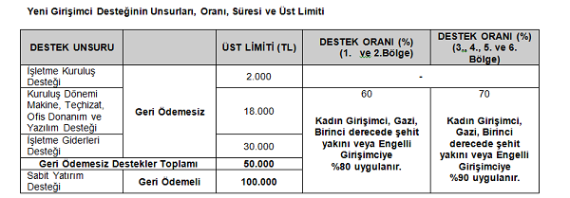

Destekten Yararlanma Koşulu ve Başvuru
Programdan yararlanmak isteyen işletmelerin www.kosgeb.gov.tr adresindeki KOSGEB Veri Tabanı’na kayıt olması ve KOSGEB Müdürlüğü’ne iş planı ve ilgili belgeler ile birlikte başvurusu yapması esastır.

